Проживание, бронирование мест в гостинице осуществляется слушателями самостоятельно. Для проживания слушателей предлагается размещение:

1) в гостинице РАМН по адресу г.Москва, ул. Балтийская, д.10, кор. 2 (ближайшая ст. м. «Сокол»). Расположение гостиницы позволит потратить на проезд к месту проведения курсов не более 50 мин. Стоимость проживания составляет от 300 руб./сут. за человека.
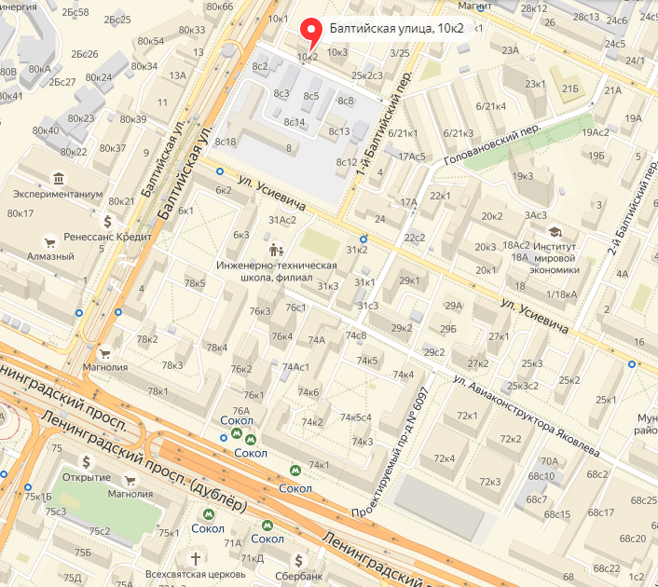

2) в Мини-отеле «Бастет», г. Москва, ул. Красная Пресня, д. 32-34 (ближайшая ст. м. «Улица 1905 года»). Расположение гостиницы позволит потратить на проезд к месту проведения курсов не более 15 мин. Стоимость проживания составляет от 850 руб./сут. за человека.
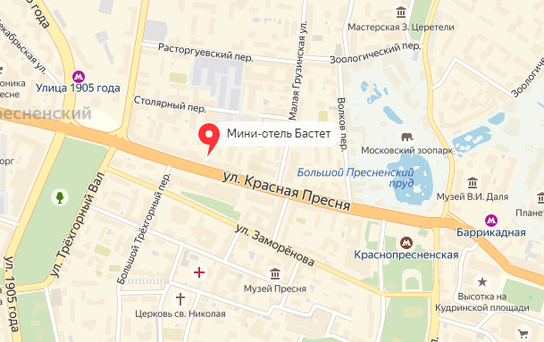

3) В Отеле «Фили» г. Москва, улица 1812 года, д.6А (ближайшая ст. м. «МЦК Деловой Центр»). Расположение гостиницы позволит потратить на проезд к месту проведения курсов не более 20 мин. Стоимость проживания составляет от 1500 руб./сут. за человека.
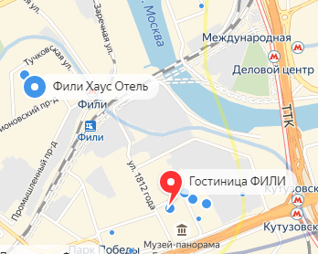

4) в гостинице Invite City House, г. Москва, Мукомольный проезд, д. 7, корп. 1. Расположение гостиницы позволит потратить на проезд к месту проведения курсов не более 10 мин. Стоимость проживания составляет от 4500 руб./сут. за человека.
